1. Biến đổi z

1.1. Biến đổi z của tín hiệu
Các phương pháp giải bài toán biến đổi z:
- Sử dụng định nghĩa của phép biến đổi Z:
- Công thức định nghĩa của phép biến đổi Z là:
$$X\left(z\right)=\sum_{n=-∞}^{∞}{x\left(n\right)z^{-n}}$$

  - Bạn sẽ thay giá trị của tín hiệu (x(n)) vào công thức này và tính tổng.
- Sử dụng các tính chất của phép biến đổi Z:
Tính chất | Miền ( n ) | Miền ( Z )
Định nghĩa | $$x\left(n\right)=\frac{1}{2πj}\oint_{C}{X\left(Z\right)Z^{n-1}dZ}$$ | $$X\left(Z\right)=\sum_{n=-∞}^{∞}{x\left(n\right)Z^{-n}}$$
Tuyến tính | $$ax_{1}\left(n\right)+bx_{2}\left(n\right)$$ | $$aX_{1}\left(Z\right)+bX_{2}\left(Z\right)$$
Trễ thời gian ( n ) | $$x\left(n-k\right)$$ | $$Z^{-k}X\left(Z\right)$$
Thay đổi tỷ lệ trong miền ( Z ) | $$a^{n}x\left(n\right)$$ | $$X\left(\frac{Z}{a}\right)$$
Vi phân trong miền ( Z ) | $$nx\left(n\right)$$ | $$-Z\frac{dX\left(Z\right)}{dZ}$$
Dãy liên hợp phức | $$x^{*}\left(n\right)$$ | $$X^{*}\left(Z^{*}\right)$$
Đảo biến | $$x\left(-n\right)$$ | $$X\left(\frac{1}{Z}\right)$$
Tích chập trong miền ( n ) | $$x_{1}\left(n\right)*x_{2}\left(n\right)$$ | $$X_{1}\left(Z\right).X_{2}\left(Z\right)$$
Tích chập trong miền ( Z ) | $$x_{1}\left(n\right).x_{2}\left(n\right)$$ | $$\frac{1}{2πj}\oint_{C}{X_{1}\left(V\right)X_{2}\left(\frac{Z}{V}\right)\frac{dV}{V}}$$
Tương quan tín hiệu | $$r_{xy}\left(n\right)=x\left(n\right)*y\left(-n\right)$$ | $$R_{xy}\left(Z\right)=X\left(Z\right)Y^{*}\left(Z^{*}\right)$$

- Sử dụng bảng biến đổi Z:
  - Bảng biến đổi Z cung cấp các biến đổi Z của các tín hiệu phổ biến như (u(n)), (e^{an}u(n)), (n^k u(n)), v.v. Bạn có thể tra cứu nhanh chóng mà không cần tính toán từ đầu.
Tín hiệu thời gian rời rạc ( x[n] ) | Biến đổi Z ( X(z) )
$δ\left[n\right]$ | 1
$u\left[n\right]$ | $\frac{1}{1-z^{-1}}$
$a^{n}u\left[n\right]$ z>|a|  ${-a}^{n}u\left[-n-1\right]$ z<|a| | $\frac{1}{1-az^{-1}}$
$na^{n}u\left[n\right]$ z>|a|  $-na^{n}u\left[-n-1\right]$ z<|a| | $\frac{az^{-1}}{{\left(1-az^{-1}\right)}^{2}}$
${(n+1)a}^{n}u\left[n\right]$ ?????? | $$\frac{1}{{\left(1-az^{-1}\right)}^{2}}$$
$\cos\left(ω_{0}n\right)u\left[n\right]$ | $\frac{1-z^{-1}\cos\left(ω_{0}\right)}{1-2z^{-1}\cos\left(ω_{0}\right)+z^{-2}}$
$\sin\left(ω_{0}n\right)u\left[n\right]$ | $\frac{z^{-1}\sin\left(ω_{0}\right)}{1-2z^{-1}\cos\left(ω_{0}\right)+z^{-2}}$

// chú ý: ROC
VD1:
Xác định biến đổi Z của các tín hiệu hữu hạn sau:
a. $x_{1}\left(n\right)=\{1, 2, 5, 7, 0, 1\}$
b. $x_{2}\left(n\right)$ = $\{ 1, 2, \vec{5}, 7 ,0 ,1\}$
c. $x_{3}\left(n\right)$ = $\{ 0, 0, 1, 2, 5, 7 ,0 ,1\}$
d. $x_{4}\left(n\right)$ = $\{2, 4, \vec{5}, 7, 0, 1\}$
Giải
Để xác định biến đổi Z của các tín hiệu này, chúng ta sử dụng công thức:
$$X\left(z\right)=\sum_{n=-∞}^{∞}{x\left(n\right)z^{-n}}$$
// Gốc tọa độ n=0 tại phần tử có kí tự $→$ nếu không có thì sẽ đặt tại phần tử đầu tiên của dãy
$$a. X_{1}\left(z\right)=1z^{0}+2z^{-1}+5z^{-2}+7z^{-3}+0z^{-4}+1z^{-5}=1+2z^{-1}+5z^{-2}+7z^{-3}+z^{-5}$$

$$b.{ X}_{2}\left(z\right)=1z^{-\left(-2\right)}+2z^{-\left(-1\right)}+5z^{0}+7z^{-1}+0z^{-2}+1z^{-3}=z^{2}+2z+5+7z^{-1}+z^{-3}$$

$$c. X_{3}\left(z\right)=0z^{0}+0z^{-1}+1z^{-2}+2z^{-3}+5z^{-4}+7z^{-5}+0z^{-6}+1z^{-7}=z^{-2}+2z^{-3}+5z^{-4}+7z^{-5}+z^{-7}$$

$$d. X_{4}\left(z\right)=1z^{0}+2z^{-1}+5z^{-2}+7z^{-3}+0z^{-4}+1z^{-5}=1+2z^{-1}+5z^{-2}+7z^{-3}+z^{-5}$$

VD2: Xác định biến đổi z các tín hiệu hữu hạn sau
$$a) x_1 (n)=δ(n-k) ,k>0$$
$$b) x_2 (n)=u(n+k) ,k>0$$
Giải
a.
$$ZT\left[δ\left(n-k\right)\right]=\sum_{n=-∞}^{∞}{δ\left(n-k\right)z^{-n}} = \sum_{n=-∞}^{∞}{δ\left(n\right)z^{-\left(n+k\right)}=ZT\left[δ\left(n\right)\right].z^{-k}=1.z^{-k}=z^{-k}}$$
b.
$$ZT\left[u\left(n+k\right)\right] =\sum_{n=-∞}^{∞}{u\left(n+k\right)z^{-n}}$$
$$=\sum_{n=-∞}^{∞}{u\left(n\right)z^{-\left(n-k\right)}=ZT\left[u\left(n\right)\right].z^{k}=}\frac{z^{k}}{1-z^{-1}}$$

VD3: Biến đổi Z tín hiệu: $x\left(n\right)=-a^{n}u\left(-n-1\right)$
Giải
$$u\left(-n-1\right)=\left\{\begin{aligned}1, n≥0 \\ 0, n<0\end{aligned}\right.$$
$$ZT\left[-a^{n}u\left(-n-1\right)\right]=\sum_{n=-∞}^{∞}{-a^{n}z^{-n}=-\sum_{n=-∞}^{-1}{{\left(\frac{a}{z}\right)}^{-n}=-\sum_{n=-∞}^{-1}{{\left(\frac{z}{a}\right)}^{n}}}}$$
$$=-\left(\frac{1}{1-\frac{z}{a}}\right)\frac{z}{a}=\frac{1}{1-az^{-1}}$$

VD4: Biến đổi z tín hiệu: $x\left(n\right)=\left[{3.2}^{n}-{4.3}^{n}\right]u\left(n\right)$
Giải
$$x\left(n\right)={3.2}^{n}.u\left(n\right)-{4.3}^{n}.u\left(n\right)$$
$$X\left(z\right)=ZT\left[{3.2}^{n}.u\left(n\right)\right]-ZT\left[{4.3}^{n}.u\left(n\right)\right]=3.\frac{1}{1-2.z^{-1}}-4.\frac{1}{1-3.z^{-1}}$$

1.2. Tìm điểm cực và điểm không
// chú ý: trước khi tìm, cần biến đổi phân thức về dạng chuẩn (tối giản và không tồn tại ^-a)
Điểm cực: là các nghiệm của mẫu số
Điểm không: là các nghiệm của tử số
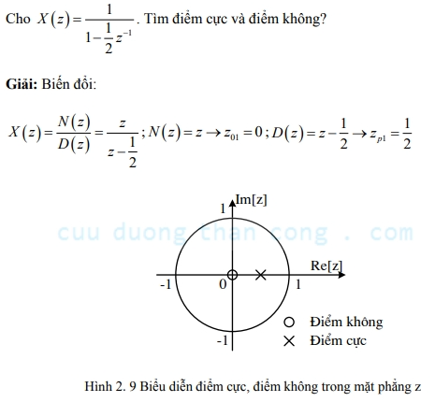

1.3. Xét độ ổn định của hệ thống

1.3.1. Phương pháp xét điểm cực
Là phương pháp xét độ ổn định dựa trên hàm truyền đạt H(z)
B1: Tìm các điểm cực của H(z)
B2: Kiểm tra vị trí của các cực. Hệ thống ổn định nếu:
- Với hệ thống rời rạc: Nếu tất cả các điểm cực nằm trong vòng tròn đơn vị (tâm tại O, r =1 )
$$\left|z_{pole}\right|<1 thì hệ thống ổn định$$
- Với hệ thống liên tục: Nếu tất cả các cực nằm trong nửa mặt phẳng trái thì hệ thống ổn định
$$Phần thực của biến<0$$

// chú ý: không có điểm cực thì không ổn định
VD1: Cho
$$H\left(z\right)=\frac{3}{\left(z^{2}+z+1\right)\left(z+\frac{1}{4}\right)}$$
Xét ổn định hệ thống?
Giải
$$H\left(z\right)=\frac{3}{\left(z^{2}+z+1\right)\left(z+\frac{1}{4}\right)}$$
Tìm các điểm cực:
Giải phương trình
$z^{2}+z+1=0$ và $z+\frac{1}{4}=0$ ta có các điểm cực:
$$z_{1}=\frac{-1+\sqrt{3}.i}{2},z_{2}=\frac{-1-\sqrt{3}.i}{2},z_{3}=\frac{-1}{4}$$
Kiểm tra vị trí của các cực:
Các cực$z_{1} và{ z}_{2}$ có mô-đun bằng 1, vì :
$$\left|z_{1}\right|=\left|\frac{-1+i\sqrt{3}}{2}\right|=\left|z_{2}\right|=\left|\frac{-1-i\sqrt{3}}{2}\right|=1≥1$$
Cực $z_{3}=-\frac{1}{4}$ có mô-đun nhỏ hơn 1, vì:
$$z_{3}=\left|\frac{-1}{4}\right|=\frac{1}{4}<1$$

1.3.2. Phương pháp tiêu chuẩn jury
Tiêu chuẩn Jury là một phương pháp để xác định tính ổn định của hệ thống điều khiển rời rạc dựa trên phương trình đặc trưng. Dưới đây là các bước để áp dụng tiêu chuẩn Jury:
$$a_{n}z^{n}+a_{n-1}z^{n-1}+…+a_{1}z+a_{0}=0$$
// điểm cực dựa trên H(z), jury dựa trên phương trình đặc trưng
B1: Xây dựng bảng jury
  - Hàng 1 chứa các hệ số của phương trình đặc trưng theo thứ tự chỉ số (số mũ) tăng dần.
  - Hàng chẵn (bất kỳ) gồm các hệ số của hàng lẻ trước đó viết theo thứ tự ngược lại.
  - Hàng lẻ thứ i (k = 1) gồm có (n - k + 1) phần tử, phần tử $c_{ij}$ xác định bởi công thức:

VD:
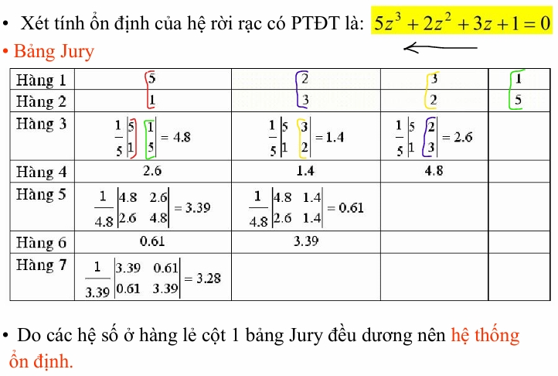
// ngược chiều
B2: Kiểm tra tính ổn định:
Kiểm tra các hệ số ở hàng lẻ, cột 1 của bảng Jury:
- Nếu tất cả các hệ số đều dương, hệ thống là ổn định.
- Nếu có ít nhất một hệ số âm, hệ thống không ổn định.

1.4. Tìm miền hội tụ
Để xác định miền hội tụ, ta sử dụng hệ thức:
Điều kiện hội tụ:
Là tất cả các điểm z sao cho chuỗi
$$X\left(z\right)=\sum_{n=-∞}^{∞}{x\left(n\right)z^{-n} :hội tụ}$$
Tính chất:
$$\frac{1}{1-ax^{-1}}⇒miền hội tụ \left|x\right|>\left|a\right|$$

Ví dụ:
Cho x[n] = ${0.5}^{n}u\left[n\right]$ . Tìm miền hội tụ của biến đổi Z
x[n] = ${0.5}^{n}u\left[n\right]$
$$=>X\left[z\right]=\frac{1}{1-0.5z^{-1}}⇒\left|x\right|>\left|0.5\right|$$

2. Biến đổi Z ngược
Có 3 cách giải bài toán biến đổi Z ngược:
- Biến đổi thành chuỗi lũy thừa
- Biến đổi thành tổng các phân thức tối giản
- Sử dụng bảng biến đổi Z
// Cách 1 áp dụng cho các bài toán phức tạp, các bài toán thông thường ta chỉ sử dụng kết hợp cách 2 và 3

2.1. Chuyển thành chuỗi lũy thừa
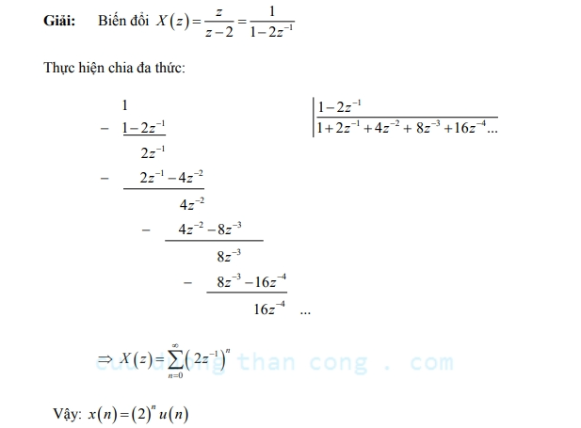

2.2. Chuyển thành phân thức tối giản kết hợp bảng biến đổi Z
// Ta sẽ dùng dạng này để biến đổi Z ngược kết hợp với bảng biến đổi z
// có được sử dụng $z^{2}=-1$ không?
VD: Cho tín hiệu $X\left(z\right)=\frac{z+2}{2z^{2}-7z+3}$ Hãy xác định x(n)=?
//đầu tiên ta chia $X\left(z\right)$ cho z trước để sau tạo thành $z^{-1}$ dễ hơn
Ta có:
$$\frac{X\left(z\right)}{z}=\frac{z+2}{\left(2z^{2}-7z+3\right)z}=\frac{z+2}{2\left(z-\frac{1}{2}\right)\left(z-3\right)z}=\frac{A_{1}}{2\left(z-\frac{1}{2}\right)}+\frac{A_{2}}{z-3}+\frac{A_{3}}{z}$$
Tìm $A_{1},A_{2},A_{3}$:
$${A_{1}=\left.\frac{z+2}{2\left(z-3\right)z}\right|}_{z=\frac{1}{2}}=\frac{\frac{1}{2}+2}{2\left(\frac{1}{2}-3\right)\frac{1}{2}}=-1$$
$${A_{2}=\left.\frac{z+2}{2\left(z-\frac{1}{2}\right)z}\right|}_{z=3}=\frac{1}{3}$$
$${A_{3}=\left.\frac{z+2}{2\left(z-\frac{1}{2}\right)\left(z-3\right)}\right|}_{z=0}=\frac{2}{3}$$

$$\frac{X\left(z\right)}{z}=\frac{-1}{2\left(z-\frac{1}{2}\right)}+\frac{\frac{1}{3}}{z-3}+\frac{\frac{1}{3}}{z}⇒X\left(z\right)-\frac{1}{2}.\frac{z}{z-\frac{1}{2}}+\frac{1}{3}.\frac{z}{z-3}+\frac{1}{3}$$
Sử dụng:
$$IZT\left[\frac{1}{1-az^{-1}}\right]=a^{n}u\left[n\right]$$
Ta có
$$x\left(n\right)=\left(-\frac{1}{2}\right){\left(\frac{1}{2}\right)}^{n}u\left(n\right)+\frac{1}{3}.3^{n}u\left(n\right)+\frac{2}{3}δ\left(n\right)$$

3. Các tính chất của biến đổi Z
Tính chất | Miền ( n ) | Miền ( Z )
Định nghĩa | $$x\left(n\right)=\frac{1}{2πj}\oint_{C}{X\left(Z\right)Z^{n-1}dZ}$$ | $$X\left(Z\right)=\sum_{n=-∞}^{∞}{x\left(n\right)Z^{-n}}$$
Tuyến tính | $$ax_{1}\left(n\right)+bx_{2}\left(n\right)$$ | $$aX_{1}\left(Z\right)+bX_{2}\left(Z\right)$$
Trễ thời gian ( n ) | $$x\left(n-k\right)$$ | $$Z^{-k}X\left(Z\right)$$
Thay đổi tỷ lệ trong miền ( Z ) | $$a^{n}x\left(n\right)$$ | $$X\left(\frac{Z}{a}\right)$$
Vi phân trong miền ( Z ) | $$nx\left(n\right)$$ | $$-Z\frac{dX\left(Z\right)}{dZ}$$
Dãy liên hợp phức | $$x^{*}\left(n\right)$$ | $$X^{*}\left(Z^{*}\right)$$
Đảo biến | $$x\left(-n\right)$$ | $$X\left(\frac{1}{Z}\right)$$
Tích chập trong miền ( n ) | $$x_{1}\left(n\right)*x_{2}\left(n\right)$$ | $$X_{1}\left(Z\right).X_{2}\left(Z\right)$$
Tích chập trong miền ( Z ) | $$x_{1}\left(n\right).x_{2}\left(n\right)$$ | $$\frac{1}{2πj}\oint_{C}{X_{1}\left(V\right)X_{2}\left(\frac{Z}{V}\right)\frac{dV}{V}}$$
Tương quan tín hiệu | $$r_{xy}\left(n\right)=x\left(n\right)*y\left(-n\right)$$ | $$R_{xy}\left(Z\right)=X\left(Z\right)Y^{*}\left(Z^{*}\right)$$

4. Biểu diễn hệ thống trong miền z

4.1. Thực hiện hệ thống
VD1: Xác định hàm truyền đạt H(z)
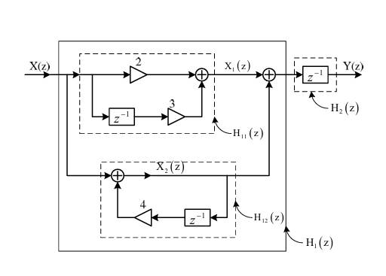
// trong miền z: song song thì cộng, nối tiếp thì nhân
Giải
$$H\left(z\right)=H_{1}\left(z\right)⋅H_{2}\left(z\right)$$
$$H_{1}\left(z\right)=H_{11}\left(z\right)+H_{12}\left(z\right)$$
$$H_{11}\left(z\right)=\frac{X_{1}\left(z\right)}{X\left(z\right)}$$
$$X_{1}\left(z\right)=2X\left(z\right)+3z^{-1}X\left(z\right)$$
$$H_{11}\left(z\right)=2+3z^{-1}$$
$$H_{12}\left(z\right)=\frac{X_{2\left(z\right)}}{X\left(z\right)}$$
$$X_{2}\left(z\right)=X\left(z\right)+4z^{-1}X_{2}\left(z\right)$$
$$X\left(z\right)=X_{2}\left(z\right)\left(1-4z^{-1}\right)$$
$$H_{12}\left(z\right)=\frac{1}{1-4z^{-1}}$$
$$H_{1}\left(z\right)={2+3z}^{-1}+\frac{1}{1-4z^{-1}}$$
$$H_{2}\left(z\right)=z^{-1}$$
$$H\left(z\right)=\left(2+3z^{-1}+\frac{1}{1-4z^{-1}}\right)z^{-1}$$

4.2. Giải phương trình sai phân tuyến tính
VD2: Tìm hệ thống và đáp ứng mẫu đơn vị của hệ thống được mô tả bằng phương tình sai phân:
$$y\left(n\right)=\frac{1}{2}y\left(n-1\right)+2x\left(n\right)$$
Biến đổi Z hai vế ta có:
$$Y\left(z\right)=\frac{1}{2}Y\left(z\right).z^{-1}+2X\left(z\right)$$
Do vậy hàm hệ thống là:
$$\frac{Y\left(z\right)}{X\left(z\right)}=H\left(z\right)=\frac{2}{1-\frac{1}{2}z^{-1}}$$
// dựa vào H(z) ta sẽ tính được các giá trị còn lại
Đáp ứng xung:
$$h\left(n\right)=IZT\left[H\left(z\right)\right]=2{\left(\frac{1}{2}\right)}^{n}.u\left(n\right)$$
$$X\left(Z\right)=2Z-2+3+4Z-1$$

